Nome: Wallace Santos Ribeiro RM: 309767

Aula 10 - Processos do Big Data

A princípio o Big Data refere-se ao imenso volume de dados estruturados e não-estruturados captados através do processo de Business Intelligence, seu processo inicia-se na fase de **coleta** dos dados, onde seu armazenamento é feito através do Data Lake ou Data Warehouse como repositório de arquivos não estruturados (imagens, áudios etc.) ou estruturados (páginas web, arquivos XML etc.), garantindo agilidade no **processamento** dos dados para filtragem de uso. Após a coleta e processamento, a etapa da **depuração** surge como forma de garantir uma estrutura “limpa” dos dados organizados. Por fim surge o processo de **análise** composto pela Análise Preditiva, tornando-se uma técnica de coletar dados, e transformar esses dados em informação relevante para a tomada de cálculos em eventos, com o propósito de criar uma probabilidade analítica ou análise estatística, com objetivo de encontrar tendencias e padrões na informação coletada.

# **Coleta dos Dados**

Com a implementação de aplicações e softwares que necessitavam armazenar uma grande quantidade de dados e garantir a eficiência de exibição analítica dessas informações, surgiu o NoSQL, o termo refere-se a uma linguagem de banco de dados, trata-se da definição de classes para o gerenciamento de dados não relacionais. Entre os Modelos interpretados, o modelo colunar (orientado a colunas) destaca-se no armazenamento de linhas de dados de maneira particular no disco. Onde sua principal função caracteriza-se pela otimização rápida de colunas de dados, resultando em performance na quantidade de dados carregados em disco (anexo de exemplo).

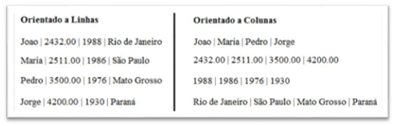

# **Processamento dos Dados**

Toda informação armazenada é processada para integrar na tomada da extração de insights em tempo real. Particularmente resultantes do desempenho da RAM interna, determinado fato garante maior agilidade na execução de relatórios de business intelligence ou na implementação de algoritmos de mineração de dados.

# **Aplicação da análise do Big Data**

A partir da coleta dos dados no processo de transformação em informação relevante para gerar tomada de decisões estratégicas, o Big Data transforma-se em conhecimento, podendo influenciar e alterar suas ações em diversos segmentos de negócios, exemplo: estratégia de produtos, operações, vendas, marketing e atendimento ao cliente. Conclui-se, utilizando os processos do Big Data de maneira correta e respeitando o ciclo de vida proposto, essa ferramenta torna-se uma excelente ação em busca de eficiência e agilidade corporativa.